


Dossier de Certification
Je m’ennuie.be

Réaliser par
Dino Brignoli



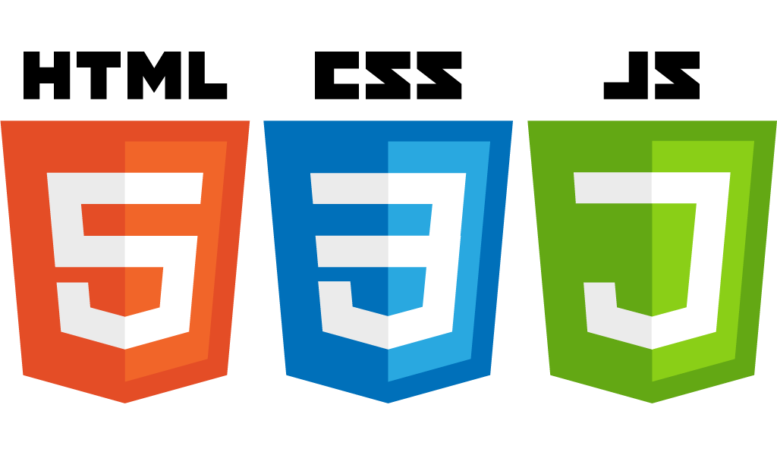

www.jemennuie.be est un site internet, développez avec HTML 5, CSS 3 , PHP , Javascript et utilisant les bibliothèques de Jquery, de twig, et de Bootstrap.

Ce site vise a être une sorte de mini-réseaux social, qui sert a rassembler la communauté francophone active mais ennuyé d'internet, en leur donnant une opportunité de se rassembler et de passer leur temps, les utilisateurs consulteront, des vidéos, des jeux ou meme des histoires courtes . Il pourront egalement ce retrouver et echangé autour d'un tchat interractif ou meme d'un forum (Forum encore en construction).

Toute personne s’ennuyant pourra visiter le site et se divertir, mais leur activité sur le site ne sera pas enregistré.
Ors, les Personnes faisant la démarche de s'inscrire disposeront de l'acces a tout les sujets du forum . Ils ce verront attribué divers points pour la fidélité au site, et leur noms pouerrais meme apparaitre dans les différents Classements.

